需要调整的内容：
一、分销栏里的“绩效分红比例”改成“代理绩效分红比例”，下面新增参与分红级别的选项
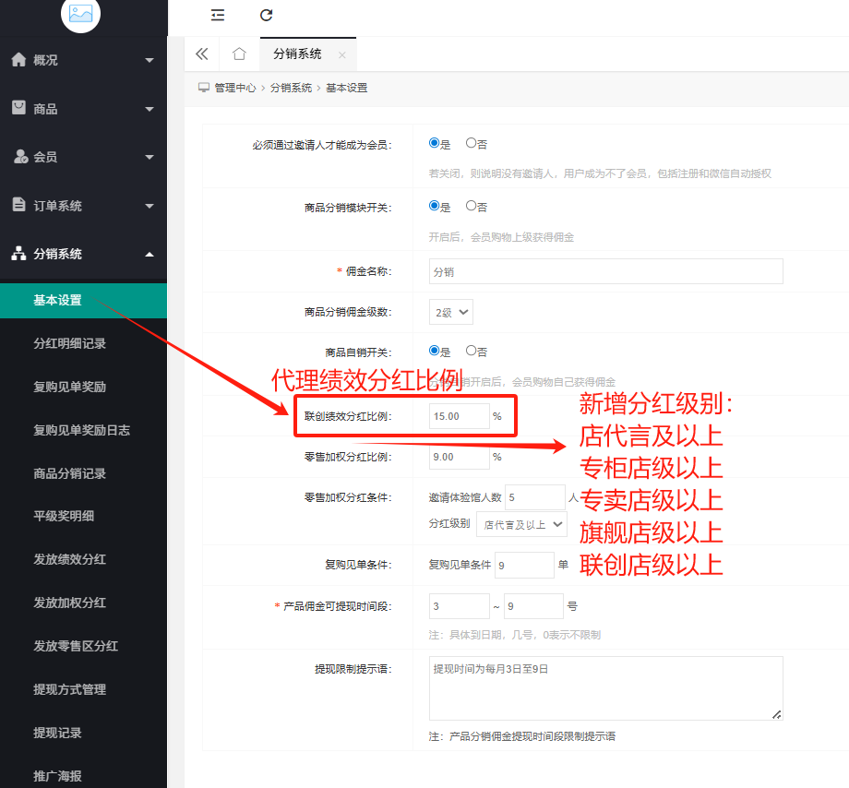
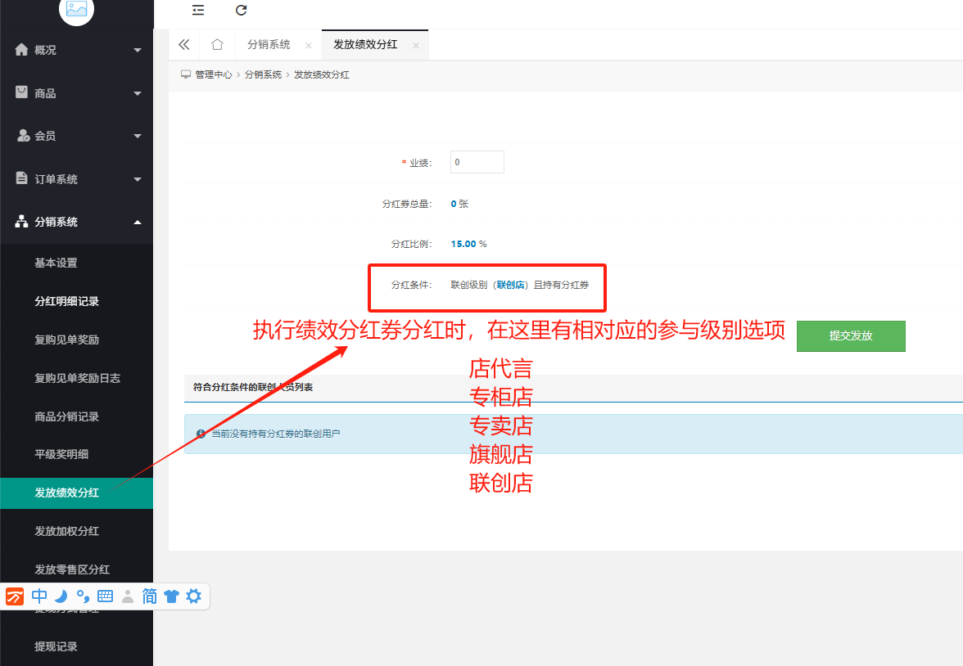

二、提货券对应的提货套餐新增“门店服务费”功能，对应的是有报单费资格的会员获得该服务费
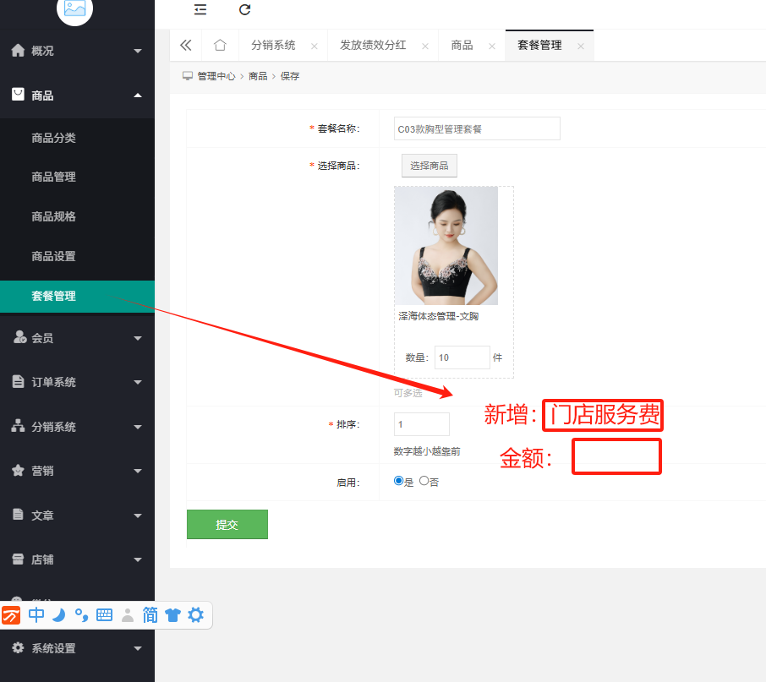

提货券提货获得“服务费”时在前台对应的位置:

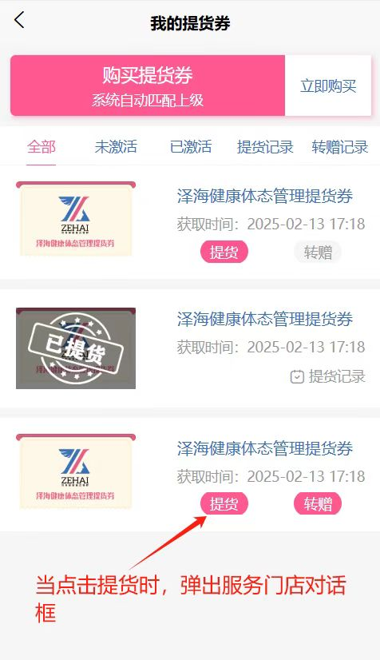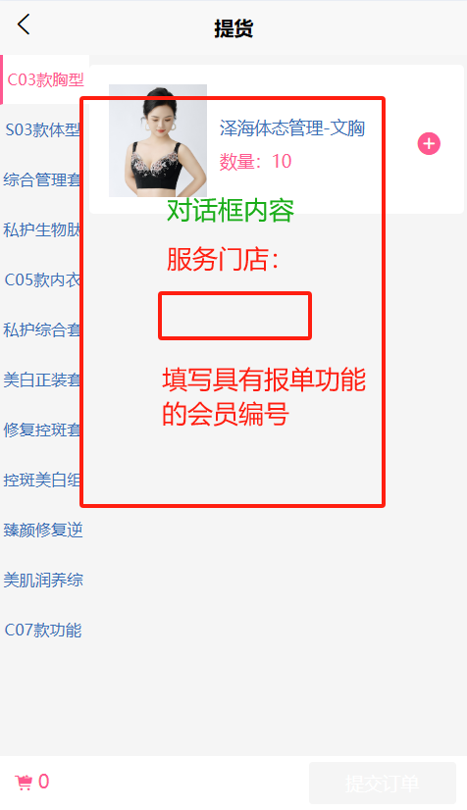

三、新增网签合约功能
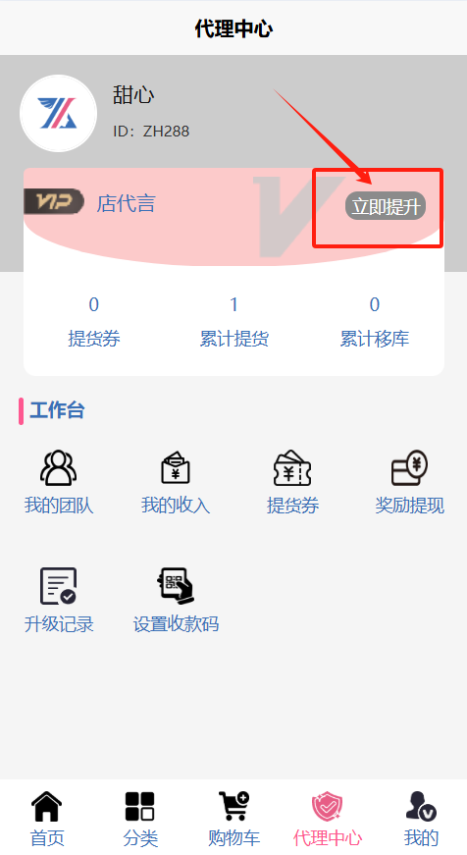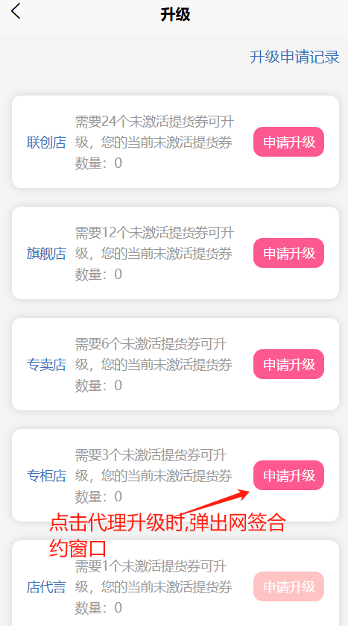

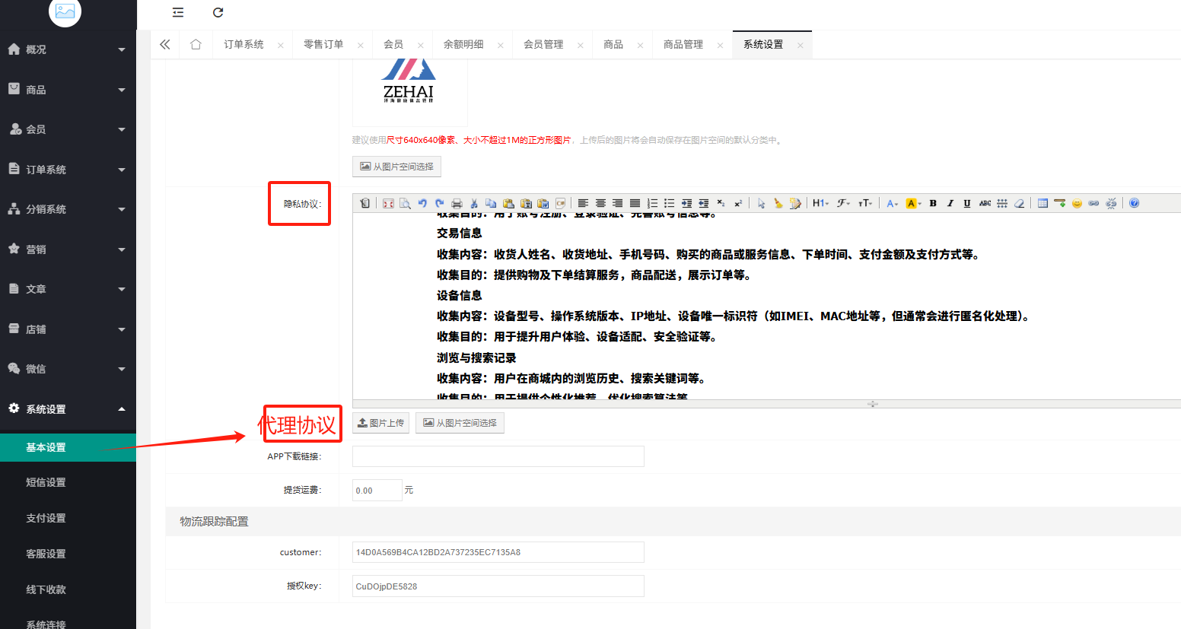
- 新增“社区团长奖”功能
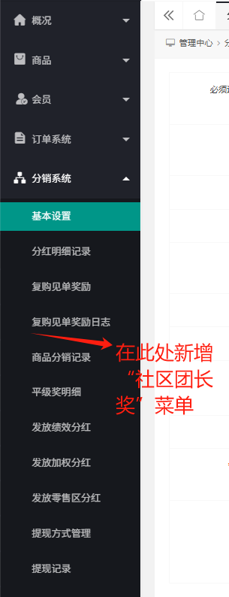
成为“团长”条件设置：
- 体验官级别以上至联创店级别以上（可勾选）
- 推荐多少个购买了体验产品的体验官或体验官级别以上（可填数量、可勾选级别）
- 奖金设置:A、成为“团长”后，推荐关系网体以下所有产生的体验产品（后台设置成体验产品资格的订单）见单100元（具体金额可填）；B、推荐关系中“团长”下面出现“团长”见单50元（具体金额可填）；形成就近原则两级关系。C、其它零售商品一级团长见单多少、二级团长见单多少（金额可填）D、提货券产生的订单不抓取不计算
- 有“团长”资格统计列表（姓名、ID号、手机、推荐数量），名字后面有“取消团长”资格功能按键
- 在会员管理菜单用户“编辑”中，可以手动设置授予“团长”资格功能
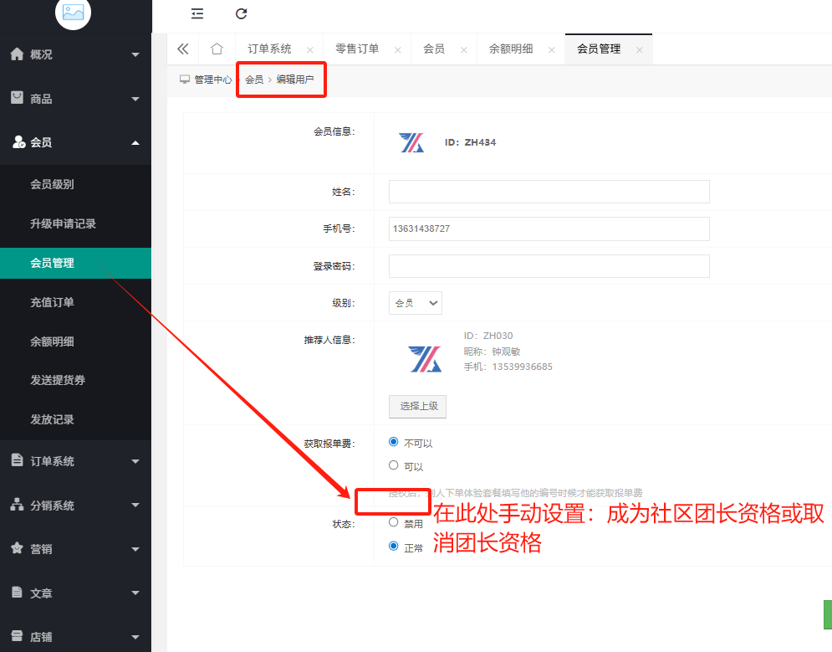

6、“社区团长”身份，在前台代理中心的VIP资格后，用一个五角形或类似的符号标记出来
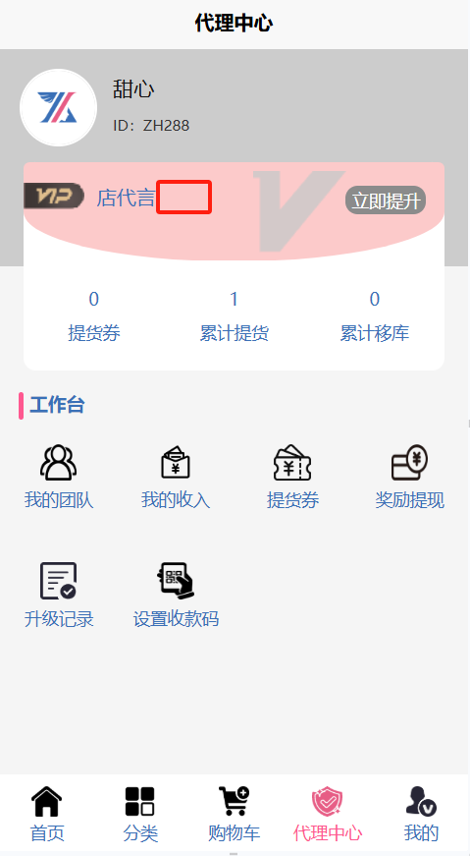

7、在“团长”职级的前提下增加“经理、总裁、董事、首席、策略委（共6个职级、职级名称可自定义修改）”，晋升经理的考核条件：自己直接推荐培养多少个团长+自己网络下总共有多少个团长，就可以升为经理
晋升总裁的考核条件：在3个不同的部门，各产生1个经理（共3个经理）
晋升董事的考核条件：在3个不同的部门，各产生1个总裁（共3个总裁）
晋升首席的考核条件：在3个不同的部门，各产生1个董事（共3个董事）
晋升策略委的考核条件：在3个不同的部门，各产生1个首席（共3个首席）
注：每个级别后面要有达成人员名单，有人为取消和恢复职级功能，每一个级别后面匹配零售区的该职级的加权分红，比例可调

